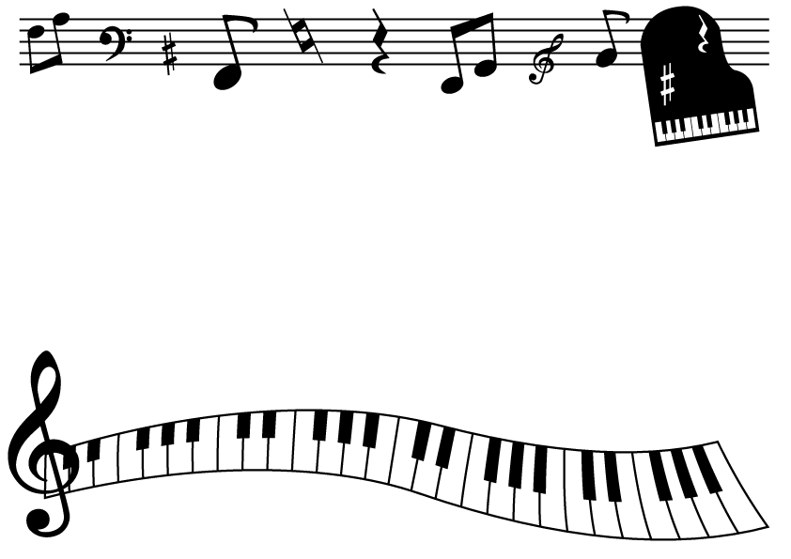
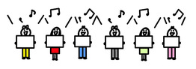

R5年度岩田小学校４年
学年通信№５夏休み号
７月１２日（木）

がっしょうだん

〇Summer vacation’s homework夏休みの宿題
Summer vacation Journal/workbook  「Natsuyasumi」  夏休みの日誌  「夏休み」 | ・Sagutin at tingnan kung akma ang sagot sa answer sheet at ayusin ng tama. ibibigay sa magulang ang answer sheet sa araw ng meeting.  ・Ang mga batang nag aaral sa Amigo class ay walang Journal.答え合わせ，まちがえ直しもやって提出します。解答は懇談会で保護者の方にお渡ししますので，答え合わせをお願いします。アミーゴ教室の子は日誌をやりません。 | August 3  Check  Submission:  Sept. 1  ８月３日  点検  ９月１日提出
Summer vacation picture’s diary  1pc  夏休みの絵日記 １枚 | ・Mula sa iyong alala sa summer vacation ay gumawa ng picture’s diary. Isalaysay at gamitin ang mga natutunang kanji. Iguhit ng maayos ang larawan at kulayan ng mabuti. Maaaring ipasa sa august 18 kung natapos na.  夏休みの思い出を絵日記にしましょう。習った漢字を使い，ていねいに書きます。絵には色をぬります。（出せる人は８月１８日に出してもよいです。） | Submission:  Sept. 1  ９月１日提出
Prefecture prints out  4pcs  都道府県プリント ４枚 | ・Bilugan ang mga tamang sagot.  ・Kung may mali sa iyong sagot,  mangyaring magsanay gamit ang iyong notebook upang matandaan ang mga ito.. 答えを見て丸つけをします。まちがえた字や書けなかった字は，漢字ノートなどに練習しておきましょう。 | Submission:  Sept. 1  ９月１日提出
Others  その他 | ・Tulungan ang pamilya sa mga gawaing bahay.  ・Magbasa ng mga libro at ibang pang mga babasahin.  ・Magsanay mag flute  ・Mag-ingat sa heatstroke at sa nakakahawang sakit, igalaw ang katawan at mag ehersisyo.  家の人のお手伝いをしましょう。本などを積極的に読みましょう。 リコーダーの練習をしましょう。（練習用楽譜配付）熱中症・感染症に気をつけながら，適度に体を動かしましょう。 | Hindi ipapasa提出なし
Submit at least 1pc (1) Essay/composition, reading impressions, free research and

Essay/composition  作文 | ・Pumili mula sa「list of submission entries (projects」.Basahin ang mga alituntunin at suriing mabuti ang bilang ng mga lettra, ang titulo at paano isulat ang pangalan.suriing mabuti bago ipasa「作品募集一覧」から選んで取り組みます。応募要項をよく読んで題名，氏名の書き方などよく確かめてください。字数，枚数を守って応募してください。 | Submission:  Sept. 1  ９月１日提出
Reading impressions  読書感想文 | ・Magsulat ng 400 letters sa 3 pirasong papel ayon sa iyong impression sa binasa. Siguraduhing nakalagay ang aplikasyon. Dapat nakasulat ang Grade & section, name. Bigyan pansin rin ang submission date.４００字詰め原稿用紙３枚です。必ず「応募票」をつけてください。  ・感想文の題は欄外に書きます。学年，氏名は「応募票」に書きます。 | Submission::  August 3  ８月３日  提出
Free research  (Content in Social studies is ok)  自由研究  （社会の内容も可） | ・I-summarize ang napiling i-research ayon pagkakasunud-sunod. (Experimental method) at paano magsaliksik (experiment result) ano ang iyong masasabi sa natuklasan base sa iyong pagsusuri, mag bigay ng lomento ayon sa iyong obserbasyon gumawa ng graph or kunan ng letrato para madaling maintindihan. Ang mga nagpasa ay isasali sa works exhibition. 調べようと思ったわけ，調べ方（実験方法），調べてわかったこと（実験結果，観察記録など）結果から考えたこと，感想などを順序よくまとめます。  ・グラフや表，写真などを入れてわかりやすくまとめましょう。夏休み作品展で展示します。 | Submission::  Sept. 1  ９月１日提出

Pumili kahit isa (2) o higit pa Poster, Painting, Calligraphy, Free projects（２）ポスター・習字・工作から１点以上提出（いくつ取り組んでもいいです）
Poster Works  ポスター作品 | ・ Pumili ng isa mula sa「list of submission entries (projects」  ・ Siguraduhing ilagay ang application slip sa poster.  ・ Basahin ng mabuti ang alituntunin (guidelines) at bigyan ng pansin ang araw ng submission date.「作品募集一覧表」から１点以上選んで取り組みます。  ・ ポスターの裏面には必ず「応募票」をつけてください。  ・応募要項をよく読み，募集学年，画用紙の大きさ等よく確かめてください。 | Submission::  August 3  ８月３日  提出
Calligraphy works  習字作品 | ・Pumili ng isa mula sa「List of submission entries (projects)」  ・Ang paraan ng pagsulat ay magkakaiba depende sa ginawa. Kaya basahin mabuti ang nilalaman kung ano ang nakalagay sa alituntunin sa aplikasyon at suriin ng mabuti.  ・「作品募集一覧表」から１点以上選んで取り組みます。  ・応募作品によって記名の仕方がちがうので応募要項を読んでよく確かめてください。 | Submission::  August 3  ８月３日  提出
Free project  自由工作 | ・Ang ipinasang summer vacation works ay isasama sa work exhibition. 夏休み作品展で展示します。 | Submission::  Sept. 1  ９月１日  提出
〇Summer vacation schedule夏休みと夏休み明けの予定

August 3 (Thu) Pumasok sa paaralan
８月３日（木） 全校出校日
Pagpasok …Oras tulad ng dating nakasanayan kasama ang grupo
登校…いつもどおりの時間に通学班で登校
Mga dadalhin 持ち物
・Summer vacation Journal夏休みの日誌
・Indoorshoes上ぐつ ・Water Jag水筒
・Pencil case筆記用具
・Contact notebook連絡帳
・Poster or calligraphy’s homework maaring ipasa sa August 3. ポスターや習字など8月３日提出の宿題
※熱中症対策として，ナップザックなどランドセル以外のバッグで登校してもよいです。
Nilalaman内容
・Isumite ang homework ng summer vacation, dapat akma ang mga sagot sa answer sheet ng workbook. 夏休みの宿題の提出，日誌の答え合わせ
・Sa panahon ng summer vacation ay tungkol sa pag aral at pamumuhay. 夏休み中の学習と生活について

☆9:55 uwian ng bawat grado
９：５５学年下校
September 1(Fri) Opening ceremony
９月１日（金）始業式
Pagpasok…Oras tulad ng dating nakasanayan kasama ang grup.
Time schedule …Opening ceremony・
B3 Schedule・No school lunch
登校…いつもどおりの時間に通学班で登校
時間割…始業式・Ｂ３日課 給食なし
Mga dadalhin 持ち物
・Summer vacation Journal夏休みの日誌
・Indoor shoes 上ぐつ ・Pencil case筆記用具
・Contact notebook絡帳
・Water Jag水筒 ・Gym shoes体育館シューズ
・Free project or Essay/composition
homework maaring ipasa sa September 1.
・Red/White cap, Toolbox赤白ぼうし・道具箱
※Pumasok gamit ang randoseru bag dahil ipamimigay ang mga Textbooks(下) .
☆11:50 sabay- sabay uuwi ang lahat.
教科書（下）を配付するため，ランドセルで
登校します。☆１１：５０通学団下校
September 4 (Mon)
９月４日（月）
Time Table …B3 Schedule・No school lunch
時間割…Ｂ３日課 給食なし
Mga dadalhin 持ち物
・Painting set , calligraphy 絵の具セット ・習字セット
・Fluteリコーダー など
☆１１：３５学年下校
September 5 (Tue) ９月５日（火）
School lunch start・Regular class (‘till 6th period)
Summer vacation Exhibition (Until ~7th)
給食開始 通常授業（６時間）
夏休み作品展


